Публикация для родителей. Знакомьтесь вместе с нами, творите вместе с нами. Фотоискусство.

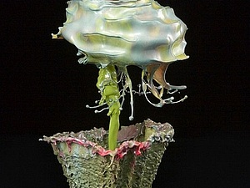

В этой публикации хочу поделиться с вами недавней находкой в разнообразном море вариативности искусства. Фотограф - Джек Лонг - прославился серией высокохудожественных снимков различных вариантов брызг воды, которые напоминают фантазийные цветы или реальные их копии.
Как утверждает автор, он не использует никакой дополнительной обработки. Поэтому мы видим кадры, которые сделаны в одно мгновение. Фотограф делает их при помощи высокоскоскоростной съемки.
Автор не раскрывает технологии, мы можем только догадываться. Но известно, что подготовка к одной фотографии занимает больше месяца.
Одно понятно точно – работы Джека Лонга являются уникальными произведениями искусства. Фотоискусства. А первые шаги в данном виде искусства можно начать осуществлять прямо сейчас, вместе с вашими родными. Вооружитесь фотоаппаратом и отправляйтесь на поиски прекрасного, мимолётного, волшебного. Найти чудо в повседневной жизни и запечатлеть его, а потом показывать свой шедевр, бережно собирать коллекцию своих находок – это и есть счастье творчества. Быть может фотография – это ваша тема?

